**VJEŽBA ZA ISPIT ZNANJA ( ENERGIJA)**

1. **Rad je djelovanje ________________________duž_________________**
2. **Napiši formulu i mjernu jedinicu rada:__________________________**
3. **Rad je PROPORCIONALAN/ OBRNUTO PROPORCIONALAN sili i PROPORCIONALAN/ OBRNUTO PROPORCIONALAN dužini puta. ( zaokruži)**
4. **Rad je najveći ( zaokruži)**

3N

3N

3N

s=1m

s=1m

s=1m

s=1m

3N

1. **Izračunaj koliki rad je potreban za**
2. **Podizanje kutije mase 5 kg na stol visok 120 cm**
3. **Prenošenje kutije mase 5 kg za 1,20 metra silom od 10N**
4. **Držanje u rukama kutije mase 5 kg pola sata**
5. **Kakva je veza rada i energije?**
6. **Nabroji vrste mehaničkih energija:**
7. **Ako si obavio rad od 400 J, koliko si pritom energije potrošio?______________**
8. **Kolika je energija bila potrebna za obavljanje rada u 5. zadatku u sva tri primjera?**
9. 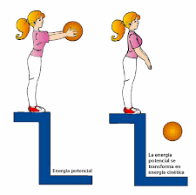 **Koje energije prikazuju slike?**

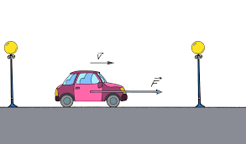

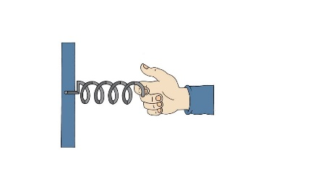

**Poredaj po**

1. **Izračunaj i poredaj po veličini energije?**
2. **Automobil mase 1,2 tone koji se giba brzinom 72 km/h**
3. **Automobil mase 1,2 tone koji se giba brzinom 54 km/h**
4. **Kamion mase 3 tone koji se giba brzinom 40 km/h**
5. **b) Koliku energiju ima loptica mase 0,5 kg ako pada sa visine 2metra?**
6. **Opiši pretvorbu energije**

C

B

A

1. **Slika na kojoj se prikazuje zgrada, crta, Trokut, paralelno

   Opis je automatski generiranSlika na kojoj se prikazuje zgrada, crta, Trokut, paralelno

   Opis je automatski generiran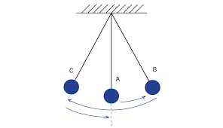 Dopuni / obojaj dijagrame:**
2. **Koje tijelo može imati elastičnu potencijalnu energiju**

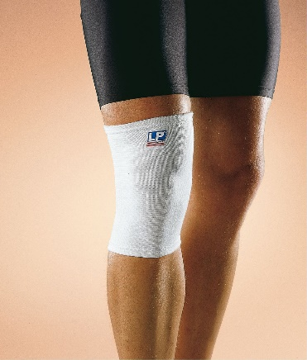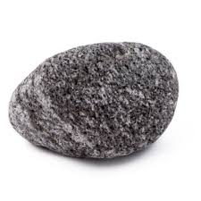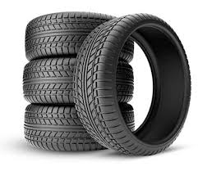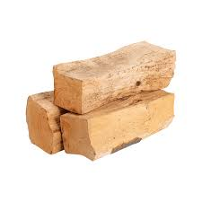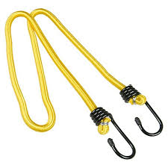

1. **Snaga je obavljeni _________________u _________________________**
2. **Dopuni:**

$P=\frac{}{} \left[\right]$

1. **Majka je peglala rublje sat vremena peglom snage 1800vati .Koliko električne energije je „potrošila“ majka?**